Le 14 Juin 2014
Mémo Nâga
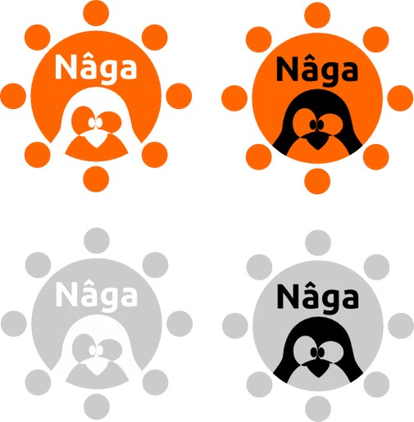
Droits d'auteurs
Licence

Ce document est sous licence “GNU Free documentation 1.3”, hormis les dessins, ceci n'étant pas la production de Nâga.

L'objet de cette Licence est de rendre tout manuel, livre ou autre document écrit « libre » au sens de la liberté d'utilisation, à savoir : assurer à chacun la liberté effective de le copier ou de le redistribuer, avec ou sans modifications, commercialement ou non. En outre, cette Licence garantit à l'auteur et à l'éditeur la reconnaissance de leur travail, sans qu'ils soient pour autant considérés comme responsables des modifications réalisées par des tiers.

Cette démarche est effectuée dans un souci de transparence, de réutilisations et modifications de données pouvant être sujettes à débat.

Dessins

Les dessins utilisés dans ce rapport sont réalisés par Clémence
BOURDAUD. Il sont sous Licences Creative Commons BY NC ND.

http://clebouille.blogspot.com/

CREATIVE COMMONS BY NC ND

Vous êtes libres :
de reproduire, distribuer et communiquer cette création au public.

Selon les conditions suivantes :

Paternité — Vous devez citer le nom de l'auteur original de la manière indiquée par l'auteur de l'œuvre ou le titulaire des droits qui vous confère cette autorisation (mais pas d'une manière qui suggérerait qu'ils vous soutiennent ou approuvent votre utilisation de l'œuvre).
Pas d'Utilisation Commerciale — Vous n'avez pas le droit d'utiliser cette création à des fins commerciales.
Pas de Modification — Vous n'avez pas le droit de modifier, de transformer ou d'adapter cette création.
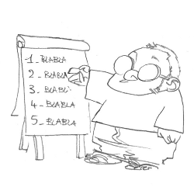
Sommaire

L'association 1
En résumé 1
Les principes 1
Pourquoi Linux et pas Windows© ? 1
Linux et seulement Linux 2
Accueil 2
Le matériel 3
Nommer le matériel 3
Brancher le matériel 4
Dysfonctionnement 6
Allumer l'ordinateur 7
Xubuntu 8
L'atelier d'initiation 8
Le système d'exploitation 8
Utilisation de la souris 8
Les dossiers et les fichiers 8
Les lecteurs externes (CD, clé USB, disque dur externe) 10
Les logiciels 11
Les logiciels déjà installés 11
Installer un logiciel 12
Mot de passe 12
Mises à jour 12
Les paramètres 13
Le menu de la barre de bureau 13
La barre d'outils de gauche 13
Vous avez une question ? 13
Groupes d'entraide mutuelle 13
Où jeter mon ordinateur ? 14

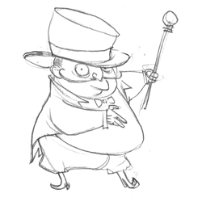
L'association

En résumé
L’association Nâga :
- récupère des ordinateurs vieux de moins de 6 ans
- les reconditionne avec Linux et des Logiciels Libres
- initie des personnes et des structures adhérentes à ces logiciels
- donne ensuite à chacun un ordinateur complet et en état de marche
- anime des ateliers tout au long de l'année sur les usages des logiciels et des licences libres
Les ordinateurs sont faits pour des usages bureautiques ou pour naviguer sur internet.

Les principes
Nâga lutte contre l’exclusion en favorisant l’accès aux technologies et prône la réutilisation avant le recyclage en limitant les Déchets d'Équipements Électriques et Électroniques (DEEE).
Par conséquent, donner son ordinateur inutilisé devient un geste social et environnemental.
Les ateliers sont animés dans un esprit d’autonomisation des adhérents. Ils peuvent tout aussi bien aider dans une recherche d’emploi, que dans le choix de logiciels libres pour une création d’entreprise ou encore pour des activités artistiques telles que le dessin, le montage audio ou vidéo.

Pourquoi Linux et pas Windows© ?
Il est possible d'obtenir de la part de Microsoft© des Licences gratuites pour des anciennes versions de Windows. Hors, si l'on pourvoit de versions obsolètes les adhérents, cela contribue à la fracture numérique. En effet, les anciennes versions ne permettent pas de lire certains formats et n'ont pas les fonctionnalités récentes.
Les logiciels proposés sont libres et gratuits, ce qui induit le respect de la législation et évite la tentation de télécharger illégalement des logiciels frauduleux.
La présence des virus, malware, spyware, chevaux de troie et de vers est quasi inexistante sur Linux, garantissant ainsi la sécurité et l'intégrité du système installé.
Il n'y a pas de défragmentation à faire, ni de ralentissement du système lorsque le disque dur se remplit sous le système Linux, ce qui simplifie la maintenance du matériel par l'usager.
Contrairement à une idée reçue, le système est simple d'utilisation. Ce système fut effectivement conçu pour et par des informaticiens mais a été adapté pour tous depuis plus de 5 ans.

Linux et seulement Linux
Par accord tacite, les adhérents de l'association s'engagent à ne pas installer un système d'exploitation propriétaire (comme Windows) sur l'ordinateur.
Ceci annulerait l'adhésion, donc le service après don sur le matériel et l'accès aux ateliers.

Accueil
L'association accueille les adhérents uniquement sur rendez-vous.
En effet, le lieu est partagé avec d'autres structures et le flux quotidien peut être gênant dans les activités de chacun.
De plus, l'espace du local étant limité, un accueil de bonne qualité nécessite un nombre restreint de personnes.
Enfin, les salariés de Nâga doivent gérés à deux la comptabilité, la manutention, la gestion interne, les installations, les rendez-vous extérieurs... Nous ne sommes donc pas disponibles à tout moment.
Vous pouvez nous contacter par mail contact@naga44.org, à travers le formulaire de contact du site internet ou par téléphone au 02 85 52 31 22.

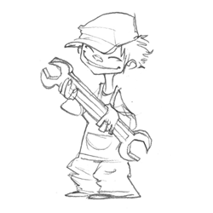
Le matériel

Nommer le matériel

L'unité centrale
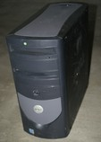Unité Centrale
L'unité centrale est la partie effectuant les calculs.

L'écran
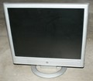Écran
Un écran d'ordinateur est un périphérique de sortie vidéo.
Il affiche sous forme de pixels, les images générées par la carte graphique de l'ordinateur.

Le clavier
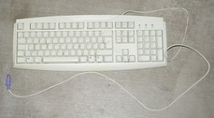Clavier
Un clavier d’ordinateur est une interface homme-machine,
un périphérique d’entrée de l’ordinateur
composé de touches envoyant des instructions à la machine.

La souris
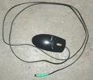Souris
Un souris est une interface homme-machine,
un périphérique d’entrée de l’ordinateur,
servant de dispositif de pointage.

Brancher le matériel
Les périphériques (tout ce qui se branche à l'unité centrale) ont des prises spécifiques pour être branchés facilement.

Les couleurs
Les prises se repèrent par des couleurs, afin de savoir lesquelles vont ensembles.
Les périphériques n'ayant pas de prises colorées sont des périphériques USB, pouvant se brancher sur n'importe quelles prises USB de l'unité centrale.
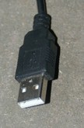Prise USB
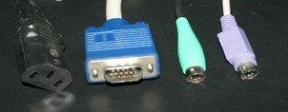Prises : d'alimentation, vidéo type VGA, de souris et de clavier

Les symboles
Sur les prises des périphériques, des symboles sont souvent dessinés, représentant des souris, écran, clavier ou imprimante.
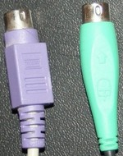Prises clavier et souris

Les détrompeurs
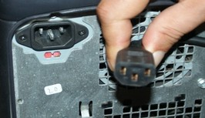Prises mâle et femelle du bloc d'alimentation
Les branchements se font dans un sens précis.
Des détrompeurs permettent de connaître celui-ci.

Branchement internet
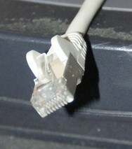Prise RJ45
Les ordinateurs sont fournis sans internet.
Il est nécessaire d'avoir un fournisseur d'accès pour avoir internet.
Une fois un accès internet obtenu, le branchement se fait par un câble (appelé RJ45), allant de l’ordinateur au boitier internet.
Tous les ordinateurs fournis par Nâga n'ont pas forcement de carte WIFI intégrée. Ceci implique d'utiliser une clé WIFI pour ne pas avoir de câble.

Les imprimantes et scanners
Les fabricants de périphériques d'ordinateurs ne montrent pas tous le même degré de préoccupation quant à la compatibilité de leur matériel avec les systèmes Linux. Les imprimante HP par exemple, sont très simples à installer.
À titre indicatif, vous pouvez consultez le site Openprinting (en anglais) qui fournit une base de données collaborative sur la compatibilité des imprimantes. Si vous ne parlez pas anglais, un sujet est dédié aux périphériques sur le forum de Nâga. Vous pourrez y poser toutes vos questions.
N'hésitez pas, non plus, à demander sur cet autre forum, dans la section Imprimantes et Scanner, si le matériel d'impression que vous convoitez n'a pas déjà été testé par quelqu'un.

Dysfonctionnement
Vérifiez dans l'ordre :
-Que l'ordinateur est branché.
-Que la multiprise est allumée si vous en utilisez une.
-Que les périphériques sont bien branchés.
-Que l'interrupteur d'alimentation est allumé (à l'arrière de certaines unités centrales).

Si le pavé numérique (la partie comprenant des chiffres) ne fonctionne pas, appuyez sur la touche « Ver num » (signifiant verrouillage numérique).

Si lorsque vous tapez du texte, le texte est en majuscule, la touche « MAJ » est activée. Vous pouvez la désactiver en tapant la touche « verrou » (à gauche du clavier).

Un problème courant est d'avoir beaucoup de fenêtres qui s'ouvrent en même temps, après que l’ordinateur ait fonctionné au ralenti. En fait, vous avez certainement ouvert une application, mais vu quelle ne se lançait pas directement, vous avez cliquer à plusieurs reprises. Dans ce cas, soyez juste un peu plus patient et attendez que l'application se lance. Un ordinateur aussi prend un peu de temps pour réfléchir !

Si vous avez éteint votre ordinateur directement avec le bouton marche/arrêt de votre ordinateur ou si vous avez une coupure de courant, un écran peut apparaître à l'allumage. Pas de panique, appuyez seulement sur la touche « Entrée ».
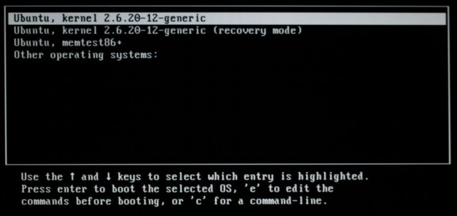
Écran pouvant apparaître lorsqu'un ordinateur n'est pas proprement éteint.
Si en allumant l'ordinateur, il indique « Low battery », il faut changer la batterie du BIOS (sinon, l'ordinateur ne s'allumera plus au bout d'un certain temps). Une vidéo montre la procédure sur le forum de Nâga.

Ne jamais toucher à l'interrupteur situé à l'arrière de l'ordinateur qui indique parfois 220V/110V, situé près de l’alimentation.
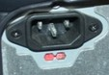Régulateur de voltage (en rouge)
Il sert à faire fonctionner les ordinateurs en 110V dans certains pays. Ceci détruirait l'ordinateur et son contenu.

Allumer l'ordinateur
Un interrupteur est situé sur l'unité centrale et un autre sur l'écran.

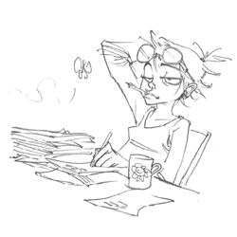
Xubuntu

L'atelier d'initiation
Lors de cet atelier, nous voyons des éléments « basiques ». Pour aller plus loin, des ateliers spécifiques sont organisés tout au long de l'année.

Le système d'exploitation
Le projet Xubuntu est une distribution Linux dérivée de Ubuntu, car tous deux partagent exactement la même base et des logiciels communs. La différence est essentiellement graphique (Ubuntu utilise un environnement XFCE, qui nécessite moins de puissance).

Utilisation de la souris

Le clic gauche
Le clic gauche sert à cliquer sur une icône pour utiliser différentes fonctionnalités.

Le clic droit
Le clic droit fait apparaître des menus, qui dépendent de l'endroit où l'on clique. Étant donné que les menus changent selon le lieu où l'on clique, ils sont appelés menus contextuels.
Le clic droit sur un fichier permet également de choisir le logiciel avec lequel on l'ouvre.

Le clic gauche glisser/déposer
Après avoir sélectionné un élément avec un clic gauche, maintenez la pression sur le clic gauche et faite glissez l'élément jusqu'à l'endroit voulu. Relâchez le clic gauche et l'élément s'y dépose.

La molette
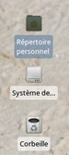
Si vous avez une molette située sur la souris, elle permet de faire défiler le contenu de l'écran.

Les dossiers et les fichiers

Le répertoire personnel
Dans le répertoire personnel, accessible par le bureau, vous pouvez ranger vos documents par catégories (vidéos, images...).

Création d'un dossier
Pour créer un dossier, faîtes un clic droit sur le bureau ou dans un répertoire et choisissez « Créer un dossier ». Vous pouvez alors le nommer, puis appuyez sur la touche « entrée » pour valider le nom.

Création d'un fichier
Pour créer un fichier, ouvrez un logiciel adapté au type de fichier que vous voulez créer. Enregistrer le dans un dossier, en utilisant « Fichier/Enregistrer sous » et en choisissant le lieu où vous souhaitez le placer.

Renommer un dossier ou un fichier
Pour renommer, faîtes un clic droit sur le dossier ou le fichier choisissez « Renommer ». Vous pouvez alors le renommer.

Supprimer un dossier ou un fichier
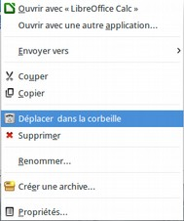
Pour supprimer, faîtes un clic droit sur le dossier ou le fichier, et choisissez «Supprimer». Une autre méthode est d'utiliser la touche « Suppr » de votre clavier.
Les documents supprimés se trouvent dans la corbeille, située en bas à gauche de l'écran du bureau. Ils y restent tant que la corbeille n'a pas été vidée.
Il est aussi possible de restaurer un document de la corbeille, supprimé par erreur. Faites un clic sur l'icône « corbeille » présente sur le bureau, pour voir les éléments contenus dans celle-ci, puis faites un clic droit sur le dossier ou le fichier et choisissez « restaurer ».
Attention ! Le menu contextuel (clic droit sur un fichier ou un dossier), il ne faut pas confondre « Déplacer dans la corbeille » (fichier récupérable si on le souhaite) et « Supprimer » qui efface définitivement le fichier.

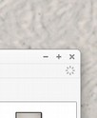
Agrandir diminuer et fermer
En haut à droite des fichiers et dossiers, se trouvent les symboles - + x
- : permet de diminuer la fenêtre
+ : permet de la mettre en plein écran
x : permet de fermer la fenêtre

Les lecteurs externes (CD, clé USB, disque dur externe)
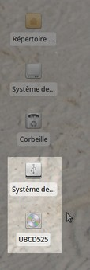
Lorsque vous branchez une clé USB, un disque dur externe ou insérez un CD, ceux-ci sont automatiquement détectés et ouvrent une fenêtre.
De plus, une icône apparaît sur le bureau pour ouvrir l’élément.

Pour retirer une clé USB ou un disque dur externe, faîtes un clic droit sur l’élément et choisissez «Éjecter le périphérique».

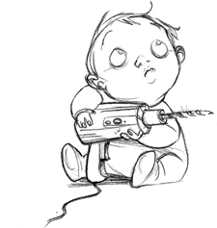
Les logiciels

Les logiciels déjà installés


Firefox
Permet de naviguer sur internet.
Sur le site www.naga44.org, vous trouverez des informations pratiques, ainsi qu'un lien vers un forum d'entraide et des tutoriaux vidéo.


Libre office
Libre office comprend entre autre un traitement de texte (writer), un tableur (Calc), ainsi qu'un logiciel de diaporama (Impress).


Evince
Permet de lire des fichiers pdf.


Rhythmbox
Permet de lire des fichiers sonores.


VLC
Permet de lire des fichiers vidéos.

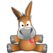
aMule

Permet de télécharger et échanger des fichiers en protocole « Peer to Peer ».


Transmission
Permet de télécharger et échanger des fichiers en protocole « Torrent ».

Vous avez envoyé un fichier texte fait avec « Libre Office » à quelqu'un, mais il n'arrive pas à l'ouvrir.
Il utilise certainement Word© de Windows©.
Trois choix s'offrent à vous :
-Vous pouvez enregistrer le document en .doc en allant dans « fichier/enregistrer sous » et en sélectionnant .doc dans « type de fichier ».
-Vous pouvez lui envoyer en pdf (Pour transformer le document en pdf, cliquer sur l'icône pdf de « libre office »).
-Vous pouvez lui demander de télécharger gratuitement « libre office » ou « open office ».

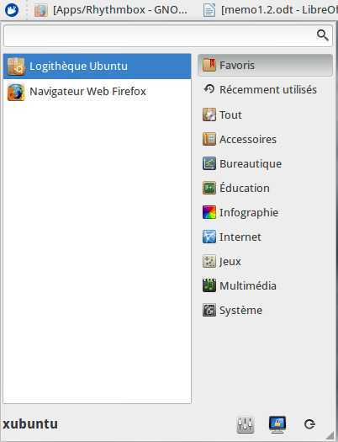
Installer un logiciel
Pour installer un logiciel ne passez pas par internet, utilisez la logithèque. Elle permet d'ajouter un logiciel en toute sécurité.

Parfois, pour des cas spécifiques, on peut installer un logiciel qui n'est pas dans la logithèque, en utilisant internet. Il faut alors que le logiciel soit fait pour Linux (souvent, un .deb est indiqué à la fin du fichier).

Mot de passe
Lorsque vous installez un logiciel, un mot de passe est demandé.
Le mot de passe est : xubuntu

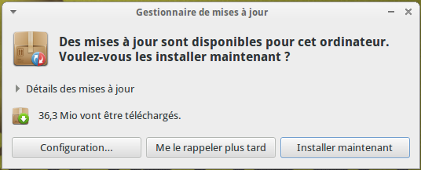
Mises à jour
Des mises à jour sont proposées automatiquement toutes les deux semaines.
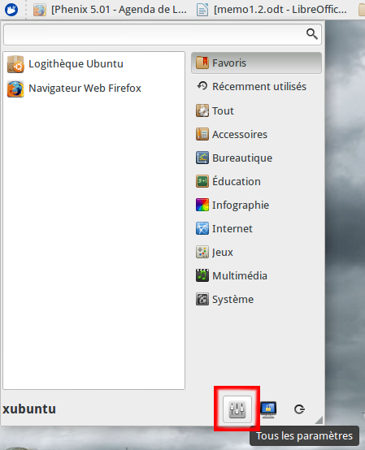
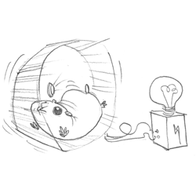
Les mises à jours mettent tous les programmes et le système Xubuntu à jour. Pendant les mises à jour, l'ordinateur ralenti. Laissez-le installer celles-ci sans le solliciter de trop. Le temps de mise à jour dépend de la fréquence à laquelle vous effectuez celles-ci. Le mot de passe est demandé par sécurité.

Les paramètres
Dans les paramètres, vous trouvez de nombreuses fonctions.

Parmi celles-ci, nous avons :
-Le fond d'écran
-Divers réglages de matériels
(comme les imprimantes ou la vitesse de la souris)
-Les réglages de mise en veille
-L'ajout d'un utilisateur

Le menu de la barre de bureau
Dans le menu de la barre de bureau, on retrouve :
-La mise en veille (modifiable quand on regarde une vidéo par exemple) (1)
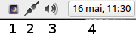
-Les connexions internet (2)
-Le réglage du son (3)
-la date (4)

La barre d'outils de gauche
À gauche du bureau, nous avons ajouté une barre avec des raccourcis vers les logiciels et les fonctionnalités les plus communes. Elle apparaît au passage de la souris sur la gauche du bureau.

Vous avez une question ?
-Je fais une recherche sur internet.
Nous pouvons vous aider à voir comment faire une recherche pertinente et avancée.
-Je pose ma question sur le forum (www.asso-linux.org)
-Il existe aussi un site de tutoriaux vidéo (www.asso-linux.org)
-Nous ne faisons aucun support téléphonique

Groupes d'entraide mutuelle
Les Groupes d'entraide mutuelle sont un temps participatif, où les adhérents peuvent s'entraider.
Pour les salariés il s'agit d'un moment bénévole dont le but est l'accompagnement vers une plus grande autonomie.

Où jeter mon ordinateur ?
Les ordinateurs sont des DEEE (Déchets d’équipements électriques et électroniques).
À ce titre ils doivent être traités de manière spécifique.
Vous pouvez les déposer en déchetteries dans l'espace prévu à cet effet ou dans certains conteneurs, que vous pouvez localiser sur http://ourecycler.fr/.
Si il fonctionne encore, vous pouvez le donner à une association comme Nâga.

